**ÖZET DEĞERLENDİRME – 2022/2021**



2022 yılı Ocak-Aralık döneminde toplam üretim **yüzde 6,** otomobil üretimi bir önceki yılın aynı dönemine göre **yüzde 4** arttı. Bu dönemde, toplam üretim 1 milyon 352 bin 648 adet, otomobil üretimi ise 810 bin 889 adet düzeyinde gerçekleşti.

2022 yılı Ocak-Aralık döneminde toplam pazar geçen yılın aynı dönemine göre **yüzde 7** artarak 827 bin 147 adet düzeyinde gerçekleşti. Bu dönemde otomobil pazarı ise **yüzde 6** oranındaazaldı ve 592 bin 660 adet olarak gerçekleşti.

Ticari araç grubunda, 2022 yılı Ocak-Aralık döneminde üretim **yüzde 10**, ağır ticari araç grubunda **yüzde 26** ve hafif ticari araç grubunda **yüzde 8** oranında arttı. 2021 yılı Ocak-Aralık dönemine göre ticari araç pazarı **yüzde 11**, ağır ticari araç pazarı **yüzde 24** ve hafif ticari araç pazarı **yüzde 9** arttı.

2022 yılı Ocak-Aralık döneminde bir önceki yılın aynı dönemine göre, toplam otomotiv ihracatı adet bazında **yüzde 4** oranında, otomobil ihracatı ise **yüzde 1** oranında arttı. Bu dönemde, toplam ihracat 970 bin 124 adet, otomobil ihracatı ise 970 bin 124 adet düzeyinde gerçekleşti.

2022 yılı Ocak-Aralık döneminde bir önceki yılın aynı dönemine göre, toplam otomotiv ihracatı Dolar bazında **yüzde 6**, Euro bazında geçen yılın aynı dönemine göre **yüzde 18** arttı. Bu dönemde toplam otomotiv ihracatı 31,5 Milyar $ olarak gerçekleşirken, otomobil ihracatı **yüzde 2** azalarak 9 Milyar $ seviyesinde gerçekleşti. Euro bazında otomobil ihracatı ise **yüzde 10** artarak 8,6 Milyar € seviyesinde gerçekleşti.

**OTOMOTİV SANAYİİ 2022 YILI ARALIK AYI SONUÇLARI**

ÜRETİM

* 2022 yılı Ocak-Aralık döneminde, önceki yılın aynı dönemine göre **yüzde 6** oranında artarak toplam 1 milyon 352 bin 648 adet taşıt aracı üretildi.

###### *2012-2022 Toplam ve Otomobil Üretim Gelişimi (Ocak-Aralık) (x1000)*

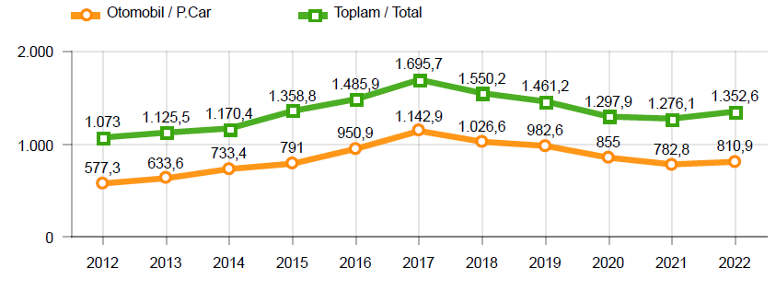

* 2022 yılı Ocak-Aralık döneminde traktör üretimi ile birlikte toplam üretim 1 milyon 402 bin 189 adet olarak gerçekleşti.
* 2021 yılına göre, yük ve yolcu taşıyan ticari araçlar üretimi, 2022 yılı Ocak-Aralık döneminde **yüzde 10** seviyesinde artarken, ürün grubu bazında üretim:
  + Otobüste **yüzde 50**
  + Midibüste **yüzde 51**
  + Kamyonette **yüzde 9**
  + Kamyonda **yüzde 21**
  + Minibüste **yüzde 0,1** oranlarında arttı.
* 2022 yılı Ocak-Aralık döneminde otomobil üretimi, 2021 yılına göre **yüzde 4** artarak 810 bin 889 adet düzeyinde gerçekleşti.

***2012-2022 Otomobil Üretim ve İhracat Gelişimi (Ocak-Aralık) (x1000)***

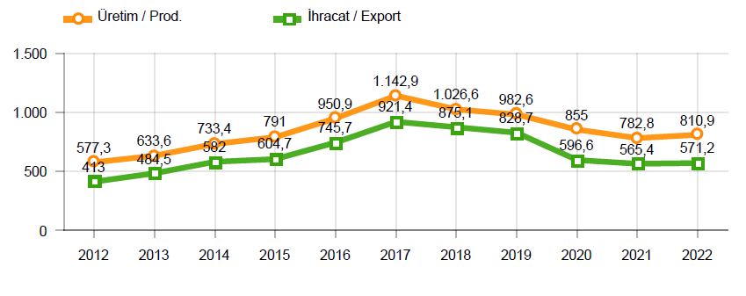

* 2022 yılı Ocak-Aralık döneminde traktör üretimi **yüzde 11** oranında azalarak 49 bin 541 adet oldu.

# *2012-2022 Traktör Üretim Gelişimi (Ocak-Aralık) (x1000)*

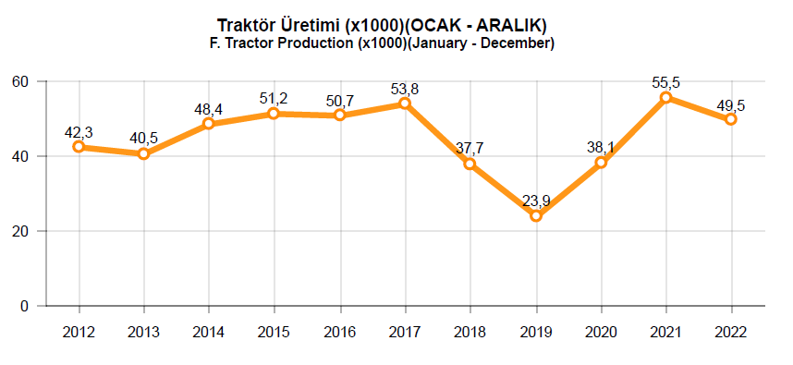

Ocak-Aralık döneminde kapasite kullanım oranları, hafif araçlarda (otomobil + hafif ticari araçlar) **yüzde 70**, kamyon grubunda **yüzde 92** otobüs-midibüs grubunda **yüzde 41** ve traktörde **yüzde 66** olarak gerçekleşti. Ocak-Aralık döneminde Otomotiv Sanayiinin toplam kapasite kullanım oranı **yüzde 70** oldu.

PAZAR

* 2022 yılı Ocak-Aralık döneminde toplam satışlar 2021 yılı aynı dönemine paralel seviyede 827 bin 147 adet seviyesinde gerçekleşti.

# *10 Yıllık Ortalama ve 2022/2021 Toplam Satışlar (Ocak-Aralık) (x1000)*

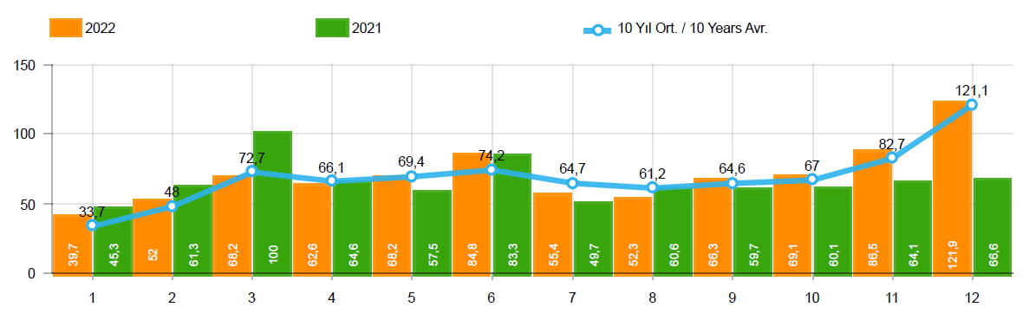

* 2022 yılı Ocak-Aralık döneminde otomobil satışları, 2021 yılı aynı dönemine göre **yüzde 6** oranında arttı ve 592 bin 660 adet oldu.

# *10 Yıllık Ortalama ve 2022/2021 Otomobil Satışları (Ocak-Aralık) (x1000)*

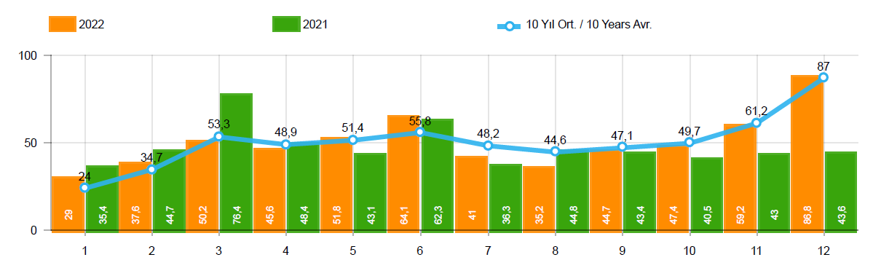

* 2022 yılı Ocak-Aralık döneminde otomobil pazarında ithalatın payı **yüzde 61** olarak gerçekleşti.
* 2022 yılı Ocak-Aralık döneminde geçen yılın aynı dönemine göre toplam otomobil satışları **yüzde 6**, ithal otomobil satışları **yüzde 8** veyerli otomobil satışları **yüzde 2** oranlarında arttı.

# *Otomobil Pazarında İthalatın Pazar Payı (%)*

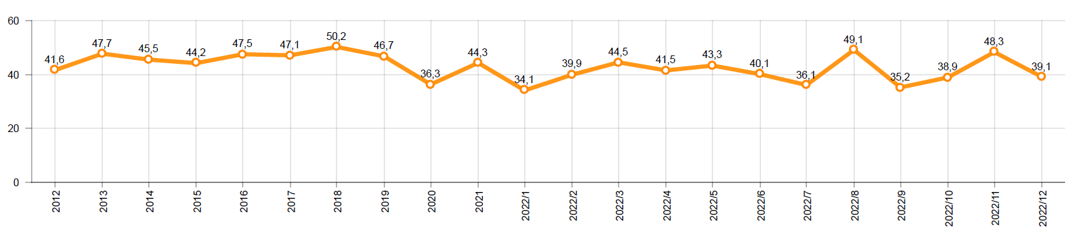

* 2022 yılı Ocak-Aralık döneminde **hafif ticari araç (minibüs + kamyonet)** pazarında ithalatın payı **yüzde 41** olarak gerçekleşti.
* 2022 yılı Ocak-Aralık döneminde geçen yılın aynı dönemine göre toplam hafif ticari araç satışları **yüzde 9,** yerli hafif ticari araç **yüzde 15** veithal hafif ticari araç satışları **yüzde 1** oranında arttı.

# *Hafif Ticari Araç Pazarında İthalatın Pazar Payı (%)*

# 

* 2022 yılı Ocak-Aralık döneminde; bir önceki yılın aynı dönemine göre **ağır ticari araç pazarı** **yüzde 24** artarak 43 bin 864 adet, **kamyon pazarı** **yüzde 22** artarak 39 bin 815 adet, **otobüs pazarı** **yüzde 44** oranında artarak bin 820 adet düzeyinde ve **midibüs pazarı** **yüzde 49** oranında artarak 2 bin 229 adet düzeyinde gerçekleşti.
* Son 10 yıllık ortalamalara göre 2022 yılı Ocak-Aralık döneminde otomobil pazarı **yüzde 2** azalırken,hafif ticari araç pazarı **yüzde 3**,ağır ticari araç pazarı **yüzde 30** seviyesinde arttı. Toplam Pazar on yıllık ortalamaya paralel seviyede gerçekleşti.

|  |  |  |  |
| --- | --- | --- | --- |
| **Pazar** | **10 Yıllık Ortalama**  **(x1000)** | **2022**  **(x1000)** | **Değişim**  **%** |
| **Toplam** | 825,5 | 827,2 | **0,2** |
| **Otomobil** | 605,9 | 592,7 | **-2,2** |
| **HTA** | 185,8 | 190,6 | **2,6** |
| **ATA** | 33,7 | 43,8 | **29,9** |

*Not: Yapılan kapsamlı veri analizi çerçevesinde, veri tabanımızdaki son 10 yıllık Ağır Ticari Araç Pazarı verileri Aralık2018 itibariyle revize edilmiştir.*

İHRACAT

* 2022 yılı Ocak-Aralık döneminde 571 bin 218 adedi otomobil olmak üzere, toplam üretimin yüzde 72’sini oluşturan 970 bin 124 adet taşıt ihraç edildi. 2022 yılı Ocak-Aralık döneminde gerçekleşen taşıt aracı ihracatı, 2021 yılı aynı dönemine göre **yüzde 4** arttı.
* Bu dönemde otomobil ihracatı bir önceki yılın aynı dönemine göre **yüzde 1**, ticari araç ihracatı ise **yüzde 7** oranında arttı. Traktör ihracatı ise 2021 yılına göre **yüzde 7** artarak 18 bin 154 adet olarak gerçekleşti.

***Taşıt Araçları İhracatı (Adet)***

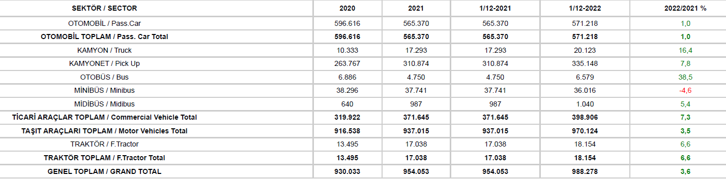

* Uludağ İhracatçı Birlikleri (UİB) verilerine göre, 2022 yılı Ocak-Aralık döneminde toplam otomotiv ihracatı, 2021 yılına göre **yüzde 6** oranında artarak 31,5 milyar $ oldu. Euro bazında ise **yüzde 18** artarak 29,9 milyar € olarak gerçekleşti.
* Bu dönemde, dolar bazında ana sanayi ihracatı **yüzde 4** oranında, tedarik sanayi ihracatı da **yüzde 9** oranında arttı.

***Otomotiv Ana ve Tedarik Sanayi İhracatı (ABD $)***

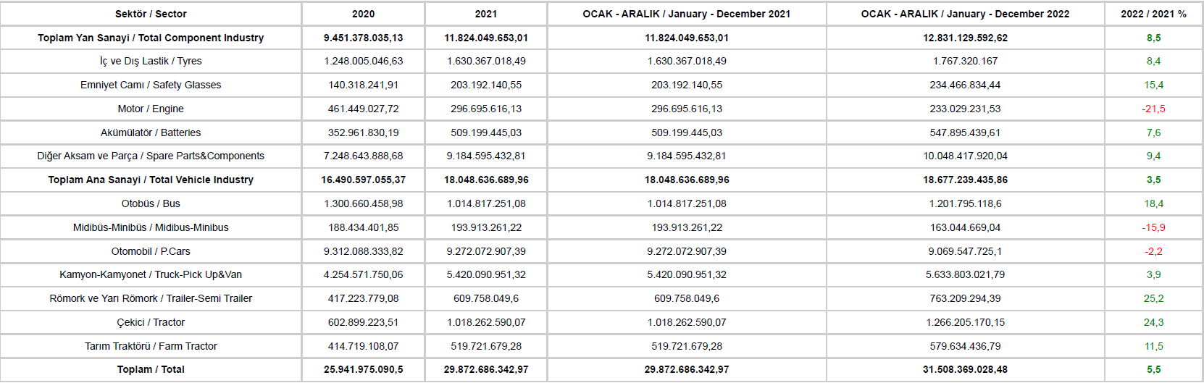

*Kaynak: Uludağ İhracatçı Birlikleri. UİB tarafından OSD için özel olarak analiz edilen Otomotiv İhracatı kapsamında; UİB Türkiye Geneli Otomotiv Endüstrisi sınıflandırmasına kıyasla “Römork ve Yarı Römork” , “Tarım Traktörü” verileri dahil edilmekte; “Kullanılmış Araçlar” ,”İki Tekerlekli Taşıtlar”, “Demiryolu Taşıtları” hariç tutulmaktadır.*

* Türkiye İhracatçılar Meclisi verilerine göre, toplam otomotiv sanayi ihracatı, 2022 yılı Ocak-Aralık döneminde yüzde 12,2 pay ile sektörel ihracat sıralamasında ikinci sırada yer aldı.

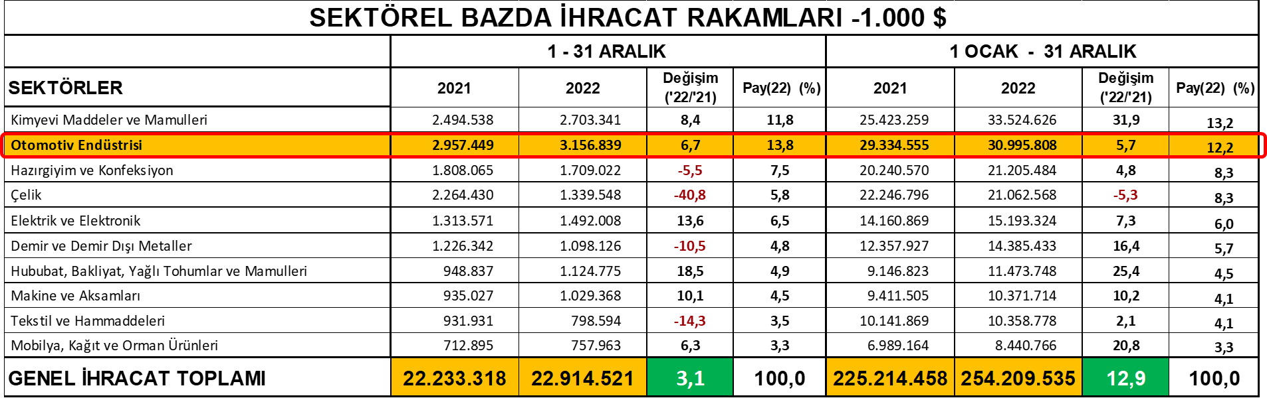

*Kaynak: TİM – Sektörel ihracat sıralaması ilk 10 sektör*